Рисунок (4 «в» класс)
План дистанционной работы преподавателя Четверговой Светланы Васильевны
Название предпрофессиональной программы «Декоративно-прикладное творчество»
День недели: вторник.
Предмет | Класс | Дата  (день недели) | Описание  Задание на дистанционное обучение | Ресурс  Обратная связь
Рисунок | 4 «в» | Вторник  19.05.2020 | Тема: Тематический натюрморт «Профессия» или «Хобби»  Материалы: лист плотный гладкий формат А3, простой карандаш НВ, ластик.  1-й урок.  Начало работы в тоне. Большие тональные отношения. Обучающиеся высылают фото каждого этапа работы над рисунком в ВК, сообщением в Viber, WhatsApp или на электронную почту. Получают рекомендации преподавателя.  2-й урок.  Продолжение работы в тоне, поиск полутонов. Определение светотеневого строя на предметах в зависимости от освещения и материальности. Работа ведется от светлых участков. Обучающиеся высылают фото каждого этапа работы над рисунком в ВК, сообщением в Viber, WhatsApp или на электронную почту. Получают рекомендации преподавателя. | Четвергова  Светлана Васильевна  https://vk.com/id35855246  Viber, WhatsApp  (узнать в личном сообщении)
Рисунок | 4 «в» | Вторник  26.05.2020 | Тема: Тематический натюрморт «Профессия» или «Хобби»  Материалы: простой карандаш НВ, ластик, лист гладкого ватмана формата А3.  1-й урок.  Передача фактуры материала и различных по характеру и фактуре предметов. Обучающиеся высылают фото каждого этапа работы над рисунком в ВК, сообщением в Viber, WhatsApp или на электронную почту. Получают рекомендации преподавателя.  2-й урок.  Завершение работы над натюрмортом. Обобщение рисунка. Обучающиеся высылают фото каждого этапа работы над рисунком в ВК, сообщением в Viber, WhatsApp или на электронную почту. Получают рекомендации преподавателя.  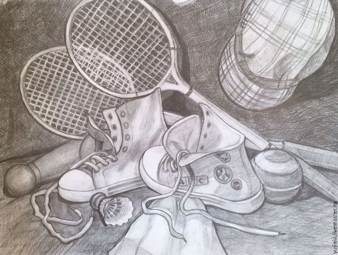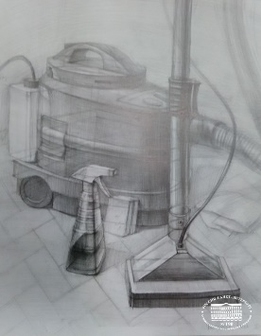 | Четвергова  Светлана Васильевна  https://vk.com/id35855246  Viber, WhatsApp  (узнать в личном сообщении)

